ГРАБЛИ КОЛЕСНО-ПАЛЬЦЕВЫЕ
ГРЛ-9,6 ГРЛ-9,6-01, ГРЛ-10,6 , ГРЛ-11,7

Руководство по эксплуатации

СОДЕРЖАНИЕ
Общие сведения………………………………………………………………….. | 3
1 Устройство и работа изделия…………………………………………………. | 3
2 Технические характеристики граблей……………………….……………….. | 9
3 Требования безопасности……………………………………………………... | 10
4 Подготовка к работе и порядок работы………………………........................ | 11
5 Транспортировка…………………………………............................................. | 13
6 Работа граблей на загоне……………………………………………………… | 14
7 Техническое обслуживание………………………………….………………... | 15
8 Возможные неисправности  и способы их устранения…...………………………………….………………... | 16
9 Правила хранения………………………………………………........................ | 17
10 Комплектность………………………………………………………………... | 18
11 Свидетельство о приемке……………………………………….................... | 19
12 Гарантии изготовителя………………………………………….....................  13Утилизация……………………………………………………………………. | 20  20

Приложения:
А. Таблица и система смазки……………………………………………………  Б. Гарантийный талон……………………………………………………………  В. Отметка об изучении инструкции по эксплуатации……………………….. | 21  23  24

ОБЩИЕ СВЕДЕНИЯ

Грабли колесно-пальцевые ГРЛ-9,6 ГРЛ-9,6-01, ГРЛ-10,6 , ГРЛ-11,7.
Заводской №___________________
Год выпуска___________________

Руководство по эксплуатации знакомит с устройством, регулировками и особенностями эксплуатации колесно-пальцевых граблей ГРЛ-9,6 ГРЛ-9,6-01, ГРЛ-10,6 , ГРЛ-11,7.
В руководстве приведены практические рекомендации по подготовке машины к работе, работе с ней, правилам технического обслуживания и безопасным методам работы.
Грабли колесно-пальцевые используются для уборки сеяных трав, а так же трав естественных сенокосов урожайностью свыше 1 т/га на равнинах при влажности массы от 20 до 60% на выровненных полях и склонах крутизной до 8°, не имеющих глубоких борозд, рвов. Поле должно быть выровнено, микрорельеф должен составлять 2-3 см.
Грабли агрегатируются с колесными тракторами класса 1,4 - 2,0 т. с.
ВНИМАНИЕ: В связи с систематически проводимыми работами по усовершенствовании конструкции и технологии изготовления граблей возможны некоторые расхождения между руководством и поставляемыми граблями, не влияющие на условия его эксплуатации.

- УСТРОЙСТВО И РАБОТА ИЗДЕЛИЯ

Общий вид граблей ГРЛ-9,6, ГРЛ-9,6-01, ГРЛ-10,6 , ГРЛ-11,7 представлен на рис. 1.

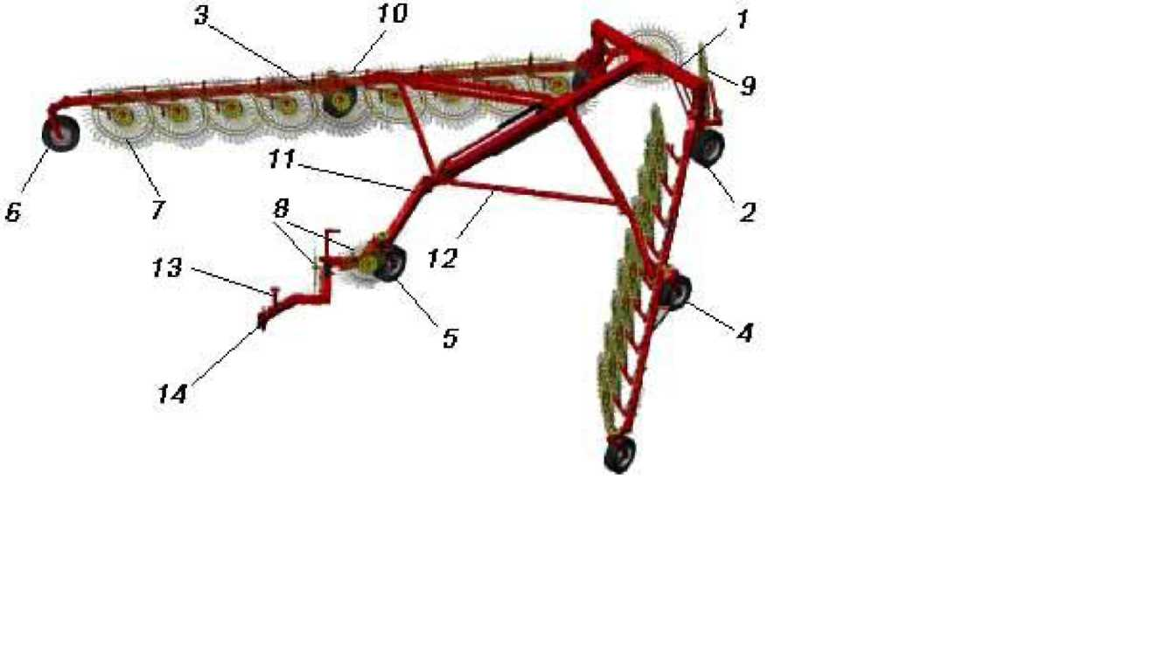

Рис. 1. Грабли колесно-пальцевые ГРЛ-11,7

1 – ход колесный; 2 - заднее опорное колесо; 3 – крыло правое;
4, 5, 6 - самоустанавливающиеся колеса; 7, 8, 9 - пальцевые колеса; 10 - подъемная направляющая; 11 – рама центральная; 12 - механизм раскладывания; 13 - стояночная стойка; 14 – транспортировочная петля.

1.1 Грабли колесно-пальцевые ГРЛ-9,6, ГРЛ-9,6-01 ГРЛ-10,6, ГРЛ-11,7 состоят из следующих основных частей: хода колесного 1 (рис. 1), опорных колес 2, 4, 5, 6, пальцевых колес 7, 8, 9, подъемных направляющих 10, рамы центральной 11, механизма раскладывания 12, стояночной стойки 13 и транспортировочной петли 14.
1.2. Ход колесный состоит из поперечины 1 (рис. 2), к которой крепятся цапфы 2 и 3. На цапфах с помощью ступиц установлены опорные колеса 4 (показано только левое). Так же колесный ход оборудован пневматической тормозной системой (кроме граблей ГРЛ-9,6-01).

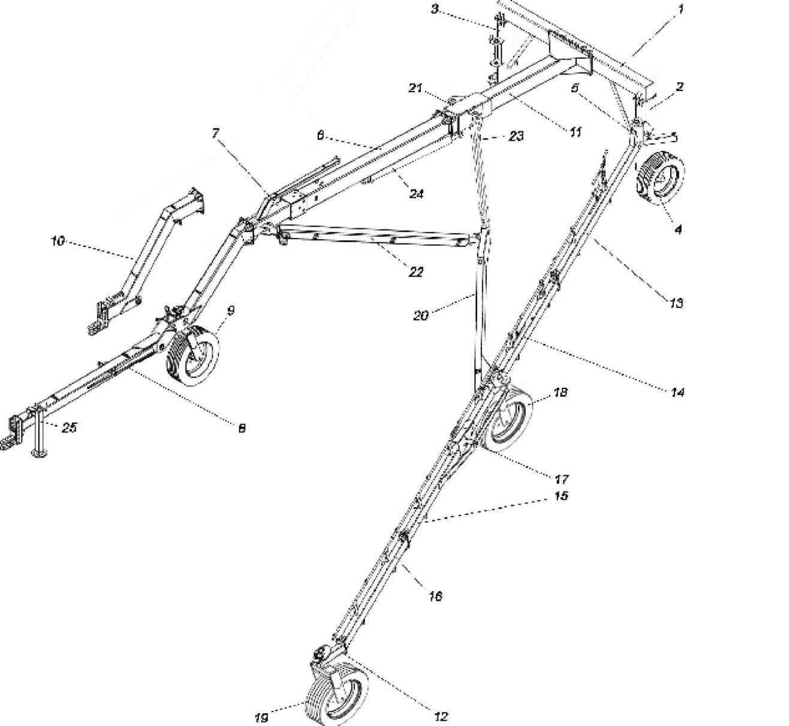

Рисунок 2. Механизмы колесного хода, центральной рамы и боковых крыльев граблей ГРЛ-9,6, ГРЛ-9,6-01, ГРЛ-10,6, ГРЛ-11,7 (левая сторона)

1.3. Центральная рама крепиться к колесному ходу с помощью фланцевого соединения. Она состоит из рамы задней 11, рамы ломанной 7, рамы внутренней 6, сницы 8 с опорным самоустанавливающимся колесом 9 (ГРЛ-10,6, ГРЛ-11,7) или сницы 10 без опорного колеса (ГРЛ-9,6, ГРЛ-9,6-01) и опорной стойкой 25.
1.4. Крылья присоединяются к цапфам 2, 3 с помощью крестовин 5 (показана левое крыло). Крылья граблей шарнирно-сочлененные состоят из 4-х балок 13-16. Балки 14 и 15 соединены между собой с помощью шарнира 17. В центре и передней части крылья установлены на специальных кронштейнах самоустанавливающиеся колеса 18 и 19. За счет крестовины 5 и шарнира 17 боковые крылья имеют возможность двигаться относительно хода колесного как в вертикальной так и в горизонтальной плоскостях, что позволяет копировать рельеф поля. С внутренней стороны крыльев закреплены раскосы 20.
1.5. Механизм раскладывания предназначен для перевода (раскладывания) крыльев из транспортного положения в рабочее и обратно. Механизм состоит из рамы ломанной 7, рамы внутренней 6, ползуна 21, тяги 22 с шаровыми наконечниками, параллелограммной подвески 23 и гидроцилиндра 24. Тяги 22 шарнирно соединены одним наконечником с кронштейном на подвижной раме ломанной 7, а другим наконечником с раскосом 20. В свою очередь параллелограммная подвеска 23 соединена с кронштейнами на ползуне 21 и тем же раскосом 20. Вилка корпуса гидроцилиндра 24 закреплена на кронштейне нижней грани неподвижной рамы внутренней 6, а вилка его штока соединена с кронштейном на ползуне 21.
1.6. На поворотных осях самоустанавливающихся колес 9, 18, 19 смонтированы успокоители, которые предназначены для стабилизации хода колес во время движения. Успокоители состоят из тормозного диска 1 (рис. 3,а), колодок 2 и 3, пружины 4 с регулировочным болтом 5 и гайкой 6. Для фиксации самоустанавливающегося колеса применяется стояночный башмак 1 (рис. 3,б).

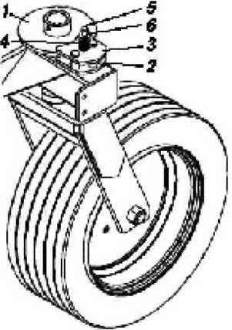
a)
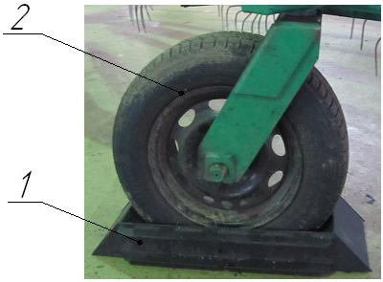

б)

Рисунок 3. Самоустанавливающееся колесо
1.7. На нижних гранях крыльев 1 приварены втулки 2 (рис. 4), в которых установлены рычаги 3 на нейлоновых втулках. На ступицах 4 рычагов крепятся пальцевые колеса 5 (показано левостороннее колесо). Через проушины 6 на верхних гранях крыльев продета подъемная направляющая 7. Для обеспечения заданного давления на почву и копирования рельефа поля пальцевые колеса имеют поддерживающую пружину 8, которая соединена с подъемной направляющей 7. Для фиксации пальцевого колеса относительно подъемной трубы служит страховочная цепь 9.

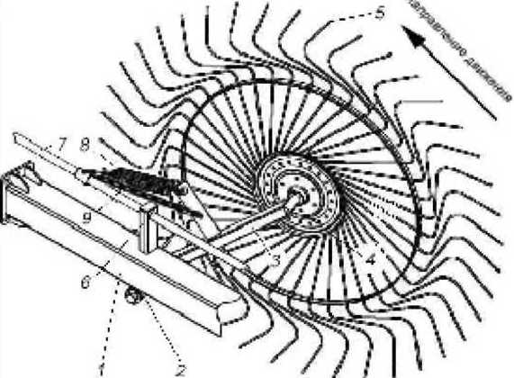
Рисунок 4. Пальцевое колесо

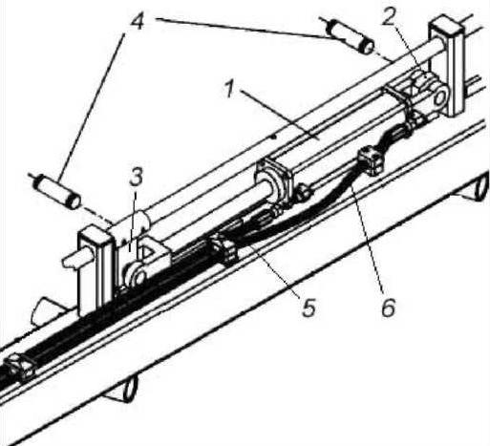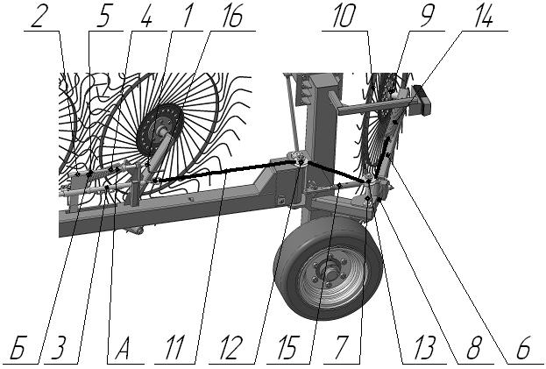

Рисунок 5. Подъемный гидроцилиндр
Рисунок 6. Механизм регулировки давления пальцевых колес на почву и механизм подвески задних пальцевых колес

1.8. Подъем пальцевых колес из рабочего положения в транспортное осуществляется с помощью гидроцилиндров 1 (рис. 5), которые соединяются вилкой на корпусе с проушинами 2 на боковых крыльях, а вилкой на штоке с проушинами 3 на подъемной направляющей с помощью пальцев 4. Подача масла в рабочую (поршневую) полость гидроцилиндра осуществляется с помощью рукава высокого давления 6.
Возврат пальцевых колес из транспортного положения в рабочее осуществляется за счет давления силы тяжести колес, передающегося через подъемные направляющие, на шток гидроцилиндра.
1.9. Механизмы регулирования давления пальцевых колес на почву устанавливаются в задней части каждого бокового крыла (рис. 6). Механизм состоит из регулировочной рукоятки 1 с винтом, направляющей 2, которая закреплена на подъемной направляющей 3. В верхнюю втулку направляющей 2 вставлен стержень 4 с головкой и двумя отверстиями (А, Б). С помощью штифта 5 стержень фиксируется в двух положениях: «рабочее» - стержень вставлен во втулку полностью (штифт в отверстии А); «транспортное» - стержень выдвинут из трубы (штифт в отверстии Б).
Регулировка давления пальцевых колес на почву осуществляется при вращении рукоятки 1. При вращении рукоятки по часовой стрелке происходит уменьшение давления на почву, против часовой стрелки - увеличение.
1.10. Механизмы задних пальцевых колес предназначены для формирования валков заданной ширины. Механизмы состоят из поворотного кронштейна 6 (показан левый механизм), который шарнирно закреплен на колесном ходу граблей с помощью оси 7, рычага 8 со ступицей 9, пальцевого колеса 10, троса 11, роликов 12 и 13, пружинной растяжки 14, талрепа 15.
Давление, оказываемое на почву задними пальцевыми колесами и расположенными на крыльях колесами должно быть одинаковым. Для этого необходимо выставить задние пальцевые колеса на одном уровне относительно почвы с передними, при помощи петли 16 вкрученной в подъемную направляющую 3 (рис.6).
Регулировка ширины формируемого валка в пределах 0,9...1,8 м осуществляется при перестановке талрепа 15 по отверстиям и изменением его длины при вращении его резьбовой части. В качестве рычага используется чистик закрепленный на раме граблей.

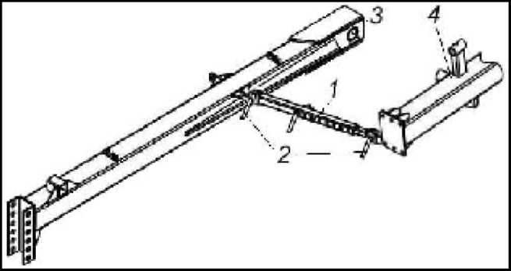

Рисунок 7. Страховочная штанга

1.11. Для фиксации боковых рам в транспортном положении грабли комплектуются страховочными штангами 1 (рис. 7), с пальцами 2.
В транспортном положении штанга фиксируется пальцами в петлях на снице 3 и боковой раме 4 граблей.
1.12. Рукава высокого давления гидроцилиндров протянуты на тяговой балке и плечах механизма перевода граблей в транспортное положение через направляющие трубки. К цилиндру перевода боковых рам в транспортное положение подведены два рукава высокого давления, к цилиндрам подъема пальцевых колес подведен один рукав через тройник. К гидросистеме трактора присоединяются три рукава высокого давления.
1.13. Модификации граблей ГРЛ-9,6М, ГРЛ-9,6М-01, ГРЛ-10,6М, ГРЛ-11,7М отличаются от базовых модификаций ГРЛ-9,6, ГРЛ-10,6, ГРЛ-11,7 наличием автоматической системы управления задних опорных колес, которая улучшает маневренность агрегата при работе на мелкоконтурных полях и полях со сложной конфигурацией.

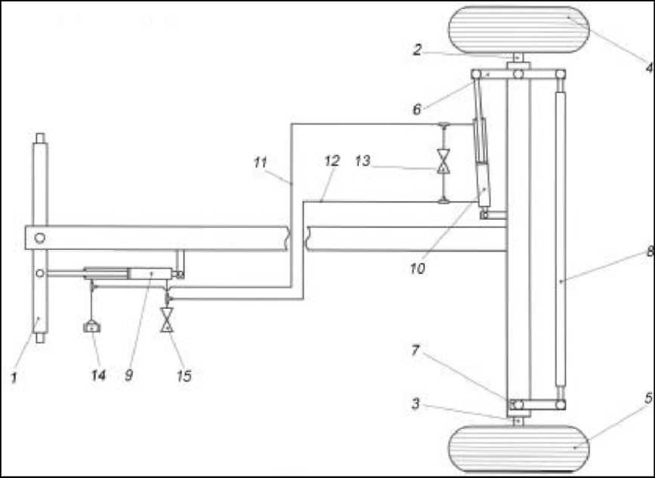

Рисунок 8. Система автоматического управления задних колес

Система автоматического управления задних колес состоит из рулевого коромысла 1 (рис. 8), поворотных цапф 2, 3, опорных колес 4, 5, поворотных рычагов 6, 7, тяги 8, гидроцилиндров 9, 10. Штоковые полости гидроцилиндров соединены рукавом 11, а поршневые рукавом 12, крана 13, быстроразъемной муфты 14 и заглушки 15.

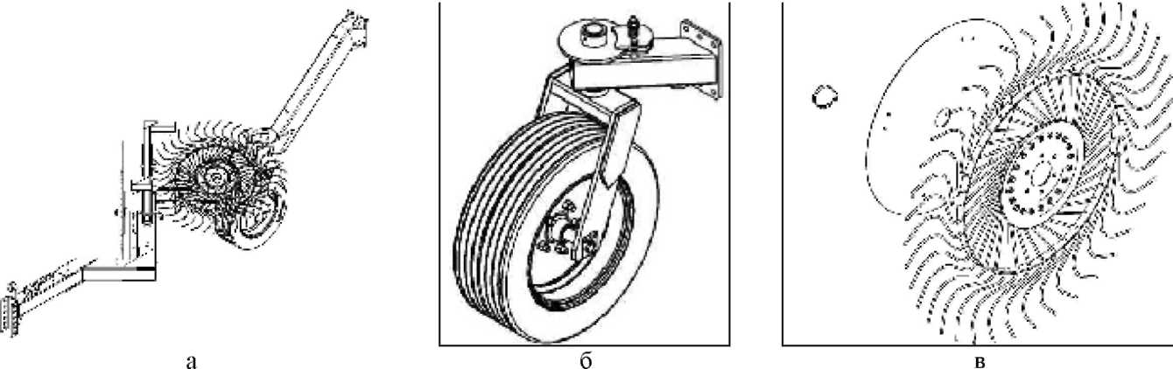

Рисунок 9. Комплекты дополнительного оборудования

1.14. По специальному заказу грабли могут комплектоваться дополнительным оборудованием:
- комплект центральных пальцевых колес для граблей ГРЛ-10,6, ГРЛ-11,7 (рис. 9,а), предназначенный для ворошения травяной массы в центральной зоне обрабатываемой полосы, с целью улучшения качества сгребания и последующего подбора валка;
- комплект дополнительных передних самоустанавливающихся опорных колес (рис. 9,б);
- комплект защитных экранов на пальцевые колеса (рис. 9,в), предназначенный для защиты пальцевых колес от забивания, в том числе в условиях ветреной погоды, что способствует повышению рабочей скорости;

2. ТЕХНИЧЕСКИЕ ХАРАКТЕРИСТИКИ ГРАБЛЕЙ
Основные параметры, показатели назначения граблей и количество обслуживающего персонала приведены в таблице 1.
Таблица 1
Наименование показателя | Значение показателя
1 Марка | ГРЛ-9,6 | ГРЛ-9,6-01 | ГРЛ-10,6 | ГРЛ-11,7
2 Тип  3 Класс агрегатируемого трактора | прицепные  1,4 | прицепные  1,4 | прицепные  1,4 | прицепные  2,0
4 Ширина захвата конструктивная до, м  5 Ширина захвата рабочая до, м | 9,6  9,2 | 9,6  9,2 | 10,6  10,2 | 11,7  11,3
6 Рабочая скорость до, км/ч: | 7-12 | 7-10 | 7-12 | 7-12
7 Транспортная скорость, км/ч, не более | 20 | 10 | 20 | 20
8 Дорожный просвет, мм, не менее | 230 | 230 | 230 | 230
9 Масса сухая (конструктивная), кг,  не более | 2900 | 2700 | 2700 | 2850
10 Количество рабочих колес, шт. | 16 | 16 | 18 | 20
11 Диаметр рабочих колес, ±10 см | 140 | 140 | 140 | 140
12 Регулировка ширины валка, см | 90-180 | 90-180 | 90-180 | 90-180
11 Количество обслуживающего персонала, чел | 1(тракторист-машинист) | 1(тракторист-машинист) | 1(тракторист-машинист) | 1(тракторист-машинист)
12 Производительность, га/час  - основного  - сменного  - эксплуатационного | 7-11  5-8  5-7 | 7-9,2  5-6,7  5-5,9 | 8-13  5-8  5-7 | 8-14  6-10  5-9
13 Габаритные размеры, мм, не более:
в транспортном положении:  - длина | 12200 | 12200 | 13500 | 14500
- ширина | 3000 | 3000 | 3000 | 3000
- высота  в рабочем положении  - длина  - ширина  - высота | 2100  8900  11200  2100 | 2100  8900  11200  2100 | 2100  9900  12900  2100 | 2100  10900  14600  2100
14 Срок службы, лет | 6 | 6 | 6 | 6
15 Ресурс до списания, ч | 900 | 900 | 900 | 900
16 Коэффициент готовности по оперативному времени, не ниже  17 Давление в шинах, Мпа  18 Удельный расход топлива за основное время работы, кг/га не более  19 Потребляемая мощность двигателя, не более кВт | 0,99  0,27  1,25  40 | 0,99  0,27  1,25  40 | 0,99  0,27  1,25  42 | 0,99  0,27  1,25  45
20 Максимальная вертикальная статическая нагрузка на сцепную петлю, кг не более | 370 | 370 | 370 | 370

3. ТРЕБОВАНИЯ БЕЗОПАСНОСТИ

3.1 К работе с агрегатом допускаются лица, имеющие соответствующую квалификацию, изучившие настоящее руководство по эксплуатации и сделавшие отметку об изучении руководства по эксплуатации в таблице. В противном случае изделие снимается с гарантии.
Машина снабжена средствами безопасности. Особо опасные места обозначены наклейками с предостерегающими символами. Строгое выполнение требований техники безопасности обеспечивает безопасность работы, повышает надежность и долговечность машины.
3.2 Оператору следует выполнять следующие правила:
- перед началом эксплуатации изучить руководство по эксплуатации и рекомендации по технике безопасности;
- перед началом работы убедиться в пригодности предохранительных устройств: страховочные цепи 9 (рис. 4) пальцевых колес, стержни 4 (рис. 6), страховочные штанги 1 (рис. 7). При необходимости отремонтировать или заменить поврежденные устройства;
- во время работы следить за креплением граблей к трактору;
- не приближаться к рабочим органам машины и убедиться в отсутствии людей (особенно детей) рядом с машиной в процессе ее работы;
- убедиться в отсутствии людей и животных рядом с машиной в процессе ее работы;
- не разворачивать машину, если поблизости находятся люди, принимая во внимание радиус действия машины;
- не производить проверку, регулировку, ремонт и техническое обслуживание в процессе работы машины;
- не использовать машину не по назначению;
- в процессе работы постоянно находиться в кабине трактора;
- при использовании граблей в темное время суток необходимо предусмотреть освещение машины и зоны работы;
- по окончании работ отсоединить быстроразъемные муфты, расцепить трактор с граблями и установить противооткатные упоры согласно рис 3,б;
- при осуществлении технического обслуживания и регулировок, подготовки агрегата к работе заглушить двигатель, заблокировать тормоза, установить грабли в фиксированное транспортное положение и производить обслуживание только при полностью опущенных пальцевых колесах;
- ЗАПРЕЩАЕТСЯ перевозка людей, животных и каких-либо посторонних предметов.
3.3. При прокачивании гидросистемы граблей после замены масла, необходимо опустить на землю подъемник с держателем вильчатого захвата, во избежание несчастных случаев.
3.4. Остальные требования по технике безопасности по ГОСТ 12.2.111-85.
3.5. Транспортная скорость движения агрегата не должна превышать 20 км/ч. Для агрегата ГРЛ-9,6-01 не более 10км/ч.

4. ПОДГАТОВКА К РАБОТЕ И ПОРЯДОК РАБОТЫ

4.1. Общие требования.
Подготовка агрегата к работе включает подготовку трактора, комплектование агрегата, регулировку агрегата на загоне.
4.2. Подготовка трактора.
4.2.1. Установить колеса трактора так, чтобы колея передних и задних коле была 1400-1600 мм.
4.2.2. Установить скобу прицепа (если она не была установлена) и, регулируя раскосы навесного устройства трактора, выровнять ее по горизонтали.
4.2.3. Установить с помощью переходников две охватывающие части быстроразъемных гидромуфт на выходах одной и две охватывающие части быстроразъемных гидромуфт на выходах другой секций гидрораспределителя трактора.

4.3. Соединение граблей с трактором

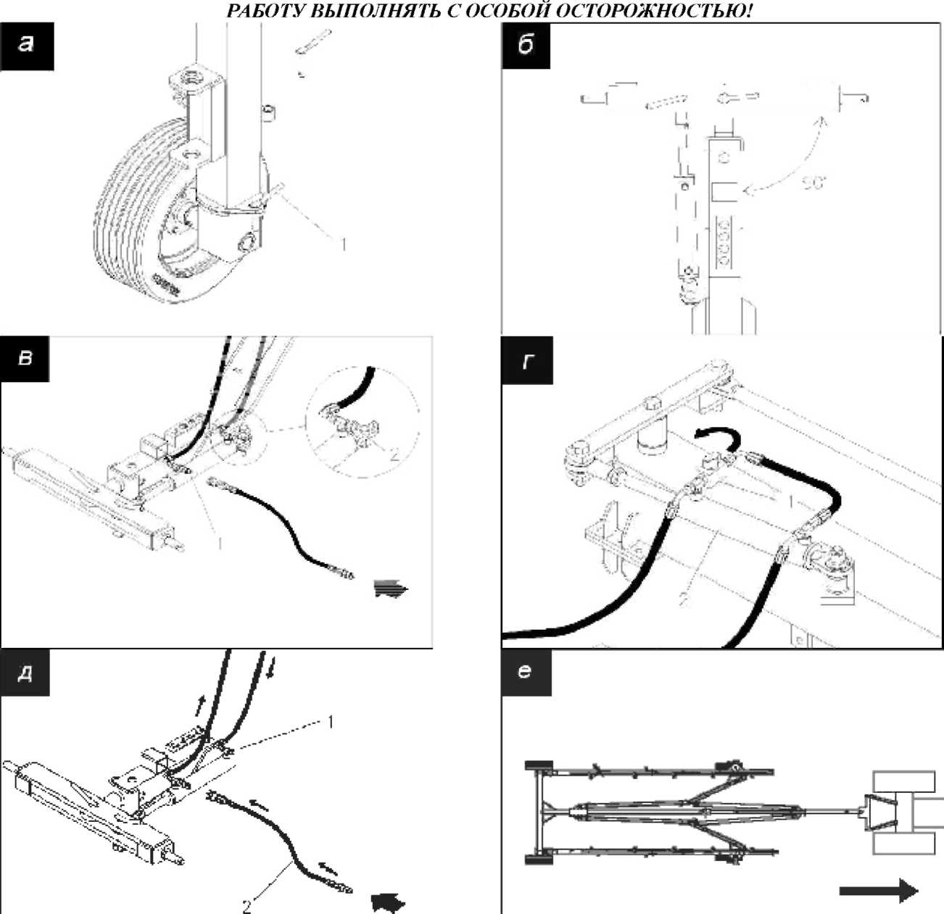

Рис. 10 Подготовка к работе автоматической системы управления задних колес
4.3.1. Внешним осмотром проверить комплектность и состояние граблей. Все узлы и детали должны быть надежно закреплены.
4.3.2. Убрав опору 25 (рис. 2), поднять сницу (буксирную петлю) на уровень тяговой скобы трактора. Подать трактор задним ходом к граблям и присоединить грабли к трактору. Закрепить стояночную стойку в транспортном положении.
4.3.2. Соединить рукава высокого давления граблей с выходами гидросистемы трактора с помощью быстроразъемных гидромуфт.
4.3.3. Подключить шланги тормозной системы граблей к выходу пневмосистемы трактора при помощи соединительной головки тормозного шланга (кроме ГРЛ-9,6-01) .
4.3.4. Растяжками продольных тяг навесной системы трактора отрегулировать соосность граблей и трактора.
4.3.5. Положение навески трактора должно быть таким, чтобы прицепная серьга находилась на высоте 40 см от опорной поверхности.
4.3.6. Удалить консервирующую смазку с гидроцилиндров.
4.3.7. Установить ширину формируемого валка.
Для изменения ширины формируемого валка необходимо ослабить контргайки и, вращая винтовую часть талрепа 15 (рис. 5) добиться требуемой ширины валка. Если этого недостаточно - переставить талреп по соответствующим отверстиям. После регулировки контргайки затянуть.
4.3.8. Регулировка давления на почву пальцевых колес (отдельно для правого и левого крыла) осуществляется вращением рукоятки 1 (рис. 6). Регулировка осуществляется в рабочем положении пальцевых колес, когда стержень 4 вставлен в подъемную трубу (отверстие «А»).
4.3.9. Для регулировки успокоителей колес (рис. 3) необходимо затянуть пружину 4 гайкой 6 на 5 мм от свободного состояния.
4.3.10. Если грабли оборудованы системой автоматического управления задних колес, то перед началом работы необходимо произвести ее прокачку. Для этого производятся следующие операции:
- убедиться, что система герметизирована и правильно собрана (рис. 8);
- застопорить управляемые колеса пальцами 1 (рис 10, а);
- установить трактор относительно граблей таким образом, чтобы рулевая штанга была перпендикулярна продольной оси граблей (рис. 10,б);
- присоединить рукав прокачки 1 (рис 10,в) от трактора с помощью быстроразъемной муфты к переднему гидроцилиндру (использовать любой РВД от трактора, ранее соединенный с гидросистемой граблей) и открыть заглушку 2, чтобы заполнить систему маслом и удалить из нее воздух;
- открыть кран 1 (рис 10,г) на гидроцилиндре 2;
- включить соответствующий рычаг распределителя трактора и загрузить систему до тех пор, пока из заглушки 1 (рис. 10,д) не покажется масло. Перекрыть заглушку.
Для того чтобы запустить систему в работу, необходимо перекрыть кран 1 на заднем гидроцилиндре (рис. 10,в).
Для проверки работоспособности системы и настройки прямолинейности движения граблей необходимо проехать около 100 метров по прямой (рис. 10,е), предварительно вынув пальцы 1 из отверстий (рис. 10,а).
4.3.11. Перевести грабли в транспортное положение. Для этого необходимо, воздействуя на рычаг управления подъемом пальцевых колес (1-й выносной цилиндр), поднять пальцевые колеса. Воздействуя на рычаг управления механизмом складывания (2-й выносной цилиндр) перевести боковые крылья граблей в транспортное положение.
Для исключения поломок передних самоустанавливающихся колес, перевод боковых крыльев из транспортного положения в рабочее и обратно производить только в движении.
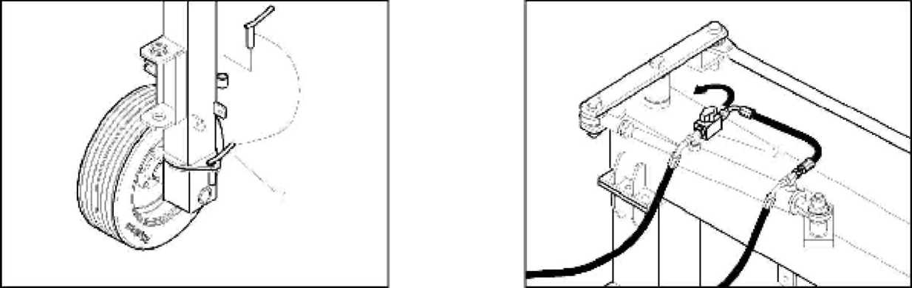
Рисунок 11. Подготовка системы управления задних колес к транспортировке

Далее выдвинуть стержень 4 (рис. 6) из направляющей 2 и, совместив отверстия Б в направляющей и стержне, зафиксировать его шплинтом 5. Вращая рукоятку 1, поджать упор винта к головке стержня. Зафиксировать страховочную штангу 1 (рис. 7) с помощью пальцев 2 на центральной раме 3 и боковом крыле 4. Задние пальцевые колеса складываются и фиксируются талрепом 15 (рис.6) на колесном ходу.
ВНИМАНИЕ! Если грабли оборудованы системой автоматического управления задних колес, перед транспортировкой зафиксировать поворотные цапфы пальцем 1 (рис. 12) и открыть кран 2.
4.4 Электрооборудование используют только при транспортировании граблей по дорогам общего пользования, для чего освобождают штепсельную вилку из зажима, разматывают жгут провод, вставляют вилку в розетку трактора.

5. ТРАНСПОРТИРОВКА

Транспортирование граблей должно производиться автомобильным или железнодорожным транспортом в соответствии с правилами перевозки грузов, действующими для этих видов транспорта
Условия транспортирования в части воздействия механических факторов должны соответствовать жестким условиям транспортирования по ГОСТ 23170.
Размещение и крепление машины должно обеспечивать сохранность ее от механических повреждений, а также сохранность товарного вида.
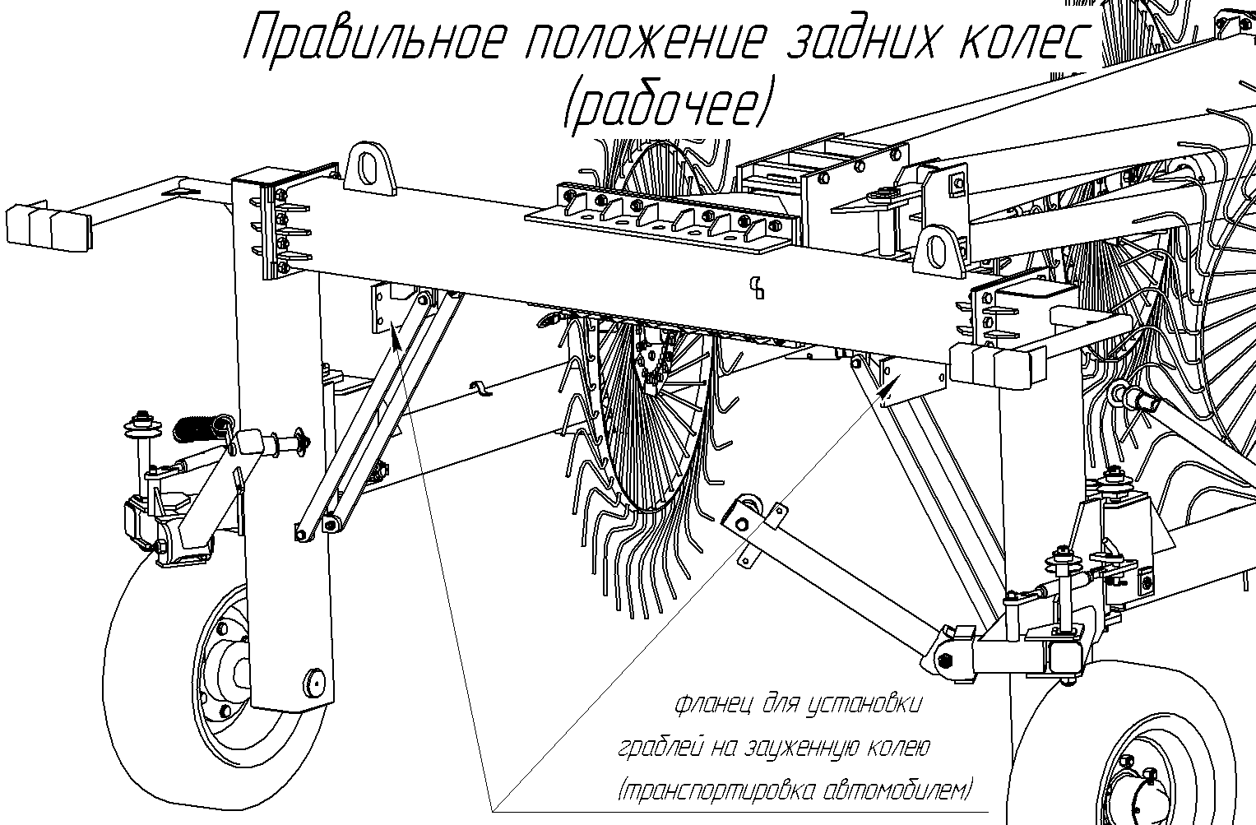
При транспортировке граблей прицепленных к трактору во время переездов в начале и конце смены, а также внутрисменных и других транспортных переездов грабли должны быть переведены в транспортное положение (п. 5.3.9).
Во время движения следует принимать во внимание габариты агрегата. Транспортная скорость не должна превышать 20 км/ч. Для модели ГРЛ-9.6-01 скорость до 10 км/ч.

При перевозке автомобильным транспортом габарит граблей по ширине сужается до 2,4 м. Перед использованием граблей необходимо переустановить стойки опорных колес как указано на рисунке.

ВНИМАНИЕ: КАТЕГОРИЧЕСКИ ЗАПРЕЩАЕТСЯ РАБОТА ГРАБЛЕЙ СО СТОЙКАМИ ЗАДНИХ КОЛЕС УСТАНОВЛЕННЫМИ В ПОЛОЖЕНИИ ЗАУЖЕННОЙ КОЛЕИ

6. РАБОТА ГРАБЛЕЙ НА ЗАГОНЕ

Заезжая на загон. грабли переводят из транспортного положения в рабочее. Для этого необходимо расфиксировать страховочные штанги 1 (рис. 7) на центральной раме и боковых крыльях граблей. Вращая рукоятку 1 (рис. 6) против часовой стрелки отрегулировать давление пальцевых колес на почву. Переставить стержень 4 в рабочее положение: достать шплинт 5, вставить стержень в трубу до совмещения отверстий «А» на трубе и стержне, зафиксировать положение стержня шплинтом. Перевести боковые крылья в рабочее положение: воздействуя на рычаг их управления, раскрыть боковые крылья граблей. Опустить пальцевые колеса, переведя рычаг управления подъемом пальцевых колес в положение «Плавающее».
В рабочем положении рычаг управления крыльями должен находиться в нейтральном положении, а рычаг управления подъемом пальцевых колес в положении «Плавающее».
Окончательную регулировку произвести по результатам пробного заезда.
Во время работы механизатор должен визуально контролировать качество выполнения технологического процесса. Качественного выполнения технологического процесса добиваются:
-регулировкой давления пальцевых колес на почву;
-регулировкой угла атаки боковых секций;
-подбором направления и скорости движения.
Давление пружинных пальцев на почву должно быть достаточным для качественного сгребания скошенной массы в валок без огрехов, в то же время пальцы не должны захватывать дерн и почву.
При уборке трав, скошенных косилкой с сегменто-пальцевым режущим аппаратом, необходимо двигаться в том же направлении, в котором работала косилка.
При уборке трав, скошенных косилкой с ротационным режущим аппаратом, необходимо двигаться в противоположном направлении движения косилки.
Если скошенная масса предварительно подвергалась ворошению (вспушиванию), направление движения не имеет особого значения.
Скорость агрегата выбирают в зависимости от убираемой культуры, исходя из плотности и массы прокосов. Снижение скорости может быть необходимо на холмах и неровных поверхностях.
Движение агрегата по полю должно исключать крутые повороты. Прежде чем развернуться, необходимо снизить скорость трактора и поднять пальцевые колеса гидроцилиндрами подъемного механизма при необходимости сложить боковые секции. После разворота заезжают на следующие прокосы, пальцевые колеса переводят в рабочее положение и продолжают движение, следя за выполнением технологического процесса.
ВНИМАНИЕ! Во время переездов в начале и конце смены, а также внутрисменных и других транспортных переездов грабли должны быть переведены в транспортное положение (п.5.3.8) во избежание поломки пружинных пальцев и пальцевых колес.

7. ТЕХНИЧЕСКОЕ ОБСЛУЖИВАНИЕ

Для достижения наибольшей эффективности работы граблей ГРЛ-9,6, ГРЛ-10,6, ГРЛ-11,7 а также предупреждения отказов необходимо проводить техническое обслуживание. Виды и периодичность работ технического обслуживания указаны в таблице 2.

Таблица 2

Перечень операций технического обслуживания граблей ГРЛ-9,6, ГРЛ-10,6, ГРЛ-11,7.

Вид ТО | Периодичность, ч. | Перечень операций по видам технического обслуживания | Технические требования
1 | 2 | 3 | 4
 |  | 1. Очистить от пыли, грязи и растительных остатков наружные поверхности и рабочие органы машины.
ЕТО | 8-10 | 2. Наружным осмотром проверить:  -комплектность и техническое состояние составных частей; -состояние предохранительных устройств; -исправное состояние механизмов управления; -отсутствие подтеков масла в соединениях гидросистемы; -затяжку всех болтовых соединений. | Отсутствие деталей не допускается. Подтеки не допускаются.
 |  | 1. Провести перечень работ, регламентированных ЕТО.
ТО-1 | 50 | 2. Провести смазку узлов трения. | В соответствие с таблицей и схемой смазки (приложение А).
 |  | 1. Провести перечень работ, регламентированных ТО-1.
 |  | 2. Проверить давление воздуха в шинах колес, при необходимости довести до нормы. | 0,27 МПа
ТО-2 | 250 | 3. Провести дефектацию деталей, при необходимости, отремонтировать или заменить новыми.
 |  | 4. Провести смазку узлов трения. | В соответствие с таблицей и схемой смазки (приложение А).
В течение первых 2 часов работы новой машины необходимо проверять:
- надежность крепления узлов и деталей граблей;
- состояние пружинных пальцев;
- давление в шинах 0,27 МПа.
Один раз в год или по мере необходимости, если пальцевые или опорные колеса вращаются с трудом проверить затяжку подшипников в ступицах колес и заменить смазку (Литол-24 ГОСТ 21150-87). Предварительную затяжку гайки производить до тех пор, пока колесо будет поворачиваться с некоторым усилием. Затем раскрутить гайку на 1/8-1/4 оборота или пока первая прорезь в корончатой гайке не совместится с отверстием для шплинта на оси ступицы и зашплинтовать гайку.
Один раз в год или по мере необходимости производить проверку тормозных колодок барабанных тормозов. Остаточная толщина которых, допускается не менее 2 мм. Замену производить одновременно на левой и правой сторонах.

8. ВОЗМОЖНЫЕ НЕИСПРАВНОСТИ И СПОСОБЫ ИХ УСТРАНЕНИЯ

В процессе эксплуатации могут возникнуть неполадки, вызванные износом деталей, нарушением регулировок и правил эксплуатации.
Перечень возможных неисправностей и способы их устранения приведены в таблице 8.1.

Таблица 8.1
Признаки неисправности | Возможные причины | Способы устранения | Примечание
Гидросистема граблей не работает | Не подключен дополнительный выход гидросистемы трактора. Рукава высокого давления от граблей неправильно соединены с выходами трактора. Низкий уровень масла в гидросистеме трактора. | Соединить рукав высокого давления граблей с подающей магистралью гидросистемы трактора. Проверить и, при необходимости, довести до нормы уровень масла в гидросистеме трактора. Провести ТО гидросистемы трактора и граблей.
Поломка  пружинных  пальцев | Высокая рабочая скорость. Высокое давление пальцевых колес на почву. Неровность поля. | Пальцы заменить, скорость снизить. Уменьшить давление пальцевых колес на почву. | п. 4.3.6.
Одно из  пальцевых колес не вращается | Отсутствие смазки в ступице или смазка не соответствует требуемой. Изношен или поврежден подшипник | Заменить смазку.  Заменить подшипник | В соответствие с таблицей и схемой смазки  (приложение  А).
Пальцевые колеса на одной из секций не вращаются. Низкое качество уборки (большие потери). | Недостаточное давление пальцевых колес на почву. Сломаны или отсутствуют пальцы. | Отрегулировать давление пальцевых колес на почву. Заменить или установить новые пальцы. | п. 4.3.6.

Выбраковочным параметром пружинного пальца рабочего колеса является износ пальца до диаметра 6 мм.

9. ПРАВИЛА ХРАНЕНИЯ

9.1. Общие положения.
9.1.1. Машина в хозяйстве должны храниться согласно ГОСТ 7751-85 и ГОСТ 9.014-78.
9.1.2. Машину ставят на хранение: - кратковременное - перерыв в использовании машины от 10 дней до двух месяцев; - длительное - более двух месяцев.
9.1.3. Машина хранится в закрытом помещении или под навесом.
9.1.4. Техническое обслуживание машины перед постановкой на хранение производится по принятой в хозяйстве технологии.
9.1.5. Машина на кратковременное хранение должна быть поставлена непосредственно после окончания работ, а на длительное - не позднее 10 дней с момента их окончания.
9.2. Правила кратковременного хранения.
9.2.1. Перед постановкой машины на кратковременное хранение выполните следующие операции:
- очистите и вымойте машину, восстановите поврежденную окраску;
- прошприцуйте все пресс-масленки в соответствии с приложением А;
- законсервируйте открытые винтовые и резьбовые соединения, выступающие части штоков цилиндров. Консервирующий материал - смазка Литол-24 ГОСТ 21150-87.
Устанавливайте машину на хранение комплектным, без снятия агрегатов и сборочных единиц, не покрывая шины светозащитным составом.
9.3. Правила длительного хранения.
Перед постановкой машины на длительное хранение выполните работы согласно п. 9.2.1.
9.3.1. Условия хранения должны обеспечивать защиту деталей машины из резины от ультрафиолетового излучения.
9.3.2. Снизьте давление воздуха в шинах до 70 % (0,19 МПа) от нормального и покройте поверхности шин светозащитным составом (смесь алюминиевой пудры с масляным лаком или уайт-спиритом в отношении 1:4 или 1:5).
9.3.3. Установите машину на подставки до появления просвета между опорной поверхностью и колесами 8-10 см.
9.3.4. Натянуть страховочные цепи 9 (рис. 4) на каждом пальцевом колесе таким образом, чтобы поддерживающие пружины 1 находились в свободном состоянии. Пальцевые колеса рекомендуется снять с машины и хранить на складе.
9.3.5. При техническом обслуживании в процессе хранения не реже одного раза в два месяца - для машин, хранящихся под навесом, проверять:
- давление воздуха в шинах колес (0,19 МПа);
- комплектность;
- состояние защитного слоя антикоррозионных покрытий (наличие защитной смазки, целостность окраски, отсутствие коррозии);
- правильность установки машин на подставках, их устойчивость.
9.3.6. При снятии машины с хранения необходимо провести следующие работы:
- довести давление в шинах до 0,27 МПа; снять машину с подставок;
- провести расконсервацию;
- провести регулировки и проверить работоспособность машины согласно разделу 4.

10 КОМПЛЕКТНОСТЬ

10.1 Грабли поставляются потребителю в собранном виде в комплекте согласно таблице 10.1
Таблица 10.1
Обозначение | Наименование | Коли-  чество, шт. |  | Обозначение укладочного или упаковочного места | Примечание
ГРЛ-9,6 00.00.000 | Грабли колесно-пальцевые ГРЛ-9,6 | 1 |  | 1/2 | Без упаковки,  масса, кг
ДОКУМЕНТАЦИЯ
ГРЛ-9,6 00.00.000 РЭ | Руководство по эксплуатации | 1 |  | См. примечание | Документация и ЗИП укладывается в пакет из полиэтиленовой пленки ГОСТ 10354
ГРЛ-9,6 00.00.000 ПС | Паспорт | 1 |  | См. примечание
 | Втулка скольжения №739 | 32 |  | См. примечание
Листы упаковочные:
места
 | Комплект запасных частей
ГРЛ-9,6-01 00.00.000 | Грабли колесно-пальцевые ГРЛ-9,6-01 |  | 1 | 1/2 | Без упаковки,  масса, кг
ДОКУМЕНТАЦИЯ
ГРЛ-9,6 00.00.000 РЭ | Руководство по эксплуатации |  | 1 | См. примечание | Документация и ЗИП укладывается в пакет из полиэтиленовой пленки ГОСТ 10354
ГРЛ-9,6 00.00.000 ПС | Паспорт |  | 1 | См. примечание
 | Втулка скольжения №739 |  | 32 | См. примечание
Листы упаковочные:
места
 | Комплект запасных частей
ГРЛ-10,6 00.00.000 | Грабли колесно-пальцевые ГРЛ-10,6 | 1 |  | 1/2 | Без упаковки,  масса, кг
ДОКУМЕНТАЦИЯ
ГРЛ-10,6 00.00.000 РЭ | Руководство по эксплуатации | 1 |  | См. примечание | Документация и ЗИП укладывается в пакет из полиэтиленовой пленки ГОСТ 10354
ГРЛ-10,6 00.00.000 ПС | Паспорт | 1 |  | См. примечание
 | Втулка скольжения №739 | 36 |  | См. примечание
Листы упаковочные:
места
 | Комплект запасных частей
ГРЛ-11,7 00.00.000 | Грабли колесно-пальцевые ГРЛ-11,7 | 1 |  | 1/2 | Без упаковки,  масса, кг
ДОКУМЕНТАЦИЯ
ГРЛ-11,7 00.00.000 РЭ | Руководство по эксплуатации | 1 |  | См. примечание | Документация и ЗИП укладывается в пакет из полиэтиленовой пленки ГОСТ 10354
ГРЛ-11,7 00.00.000 ПС | Паспорт | 1 |  | См. примечание
 | Втулка скольжения №739 | 40 |  | См. примечание
Листы упаковочные:
места
 | Комплект запасных частей
Примечание: | Руководство по эксплуатации, паспорт вместе с сопроводительными документами выдаются потребителю лично при получении агрегата у изготовителя. В гарантийном талоне делается отметка о дате продажи. Руководство по эксплуатации, паспорт, комплект запасных частей укладываются в пакет из полиэтиленовой пленки.

11 СВИДЕТЕЛЬСТВО О ПРИЕМКЕ

Грабли колесно-пальцевые марка - ГРЛ-9,6 ГРЛ-9,6-01, ГРЛ-10,6 , ГРЛ-11,7
Заводской номер______________________________________________
Соответствует техническим условиям ТУ BY 500052032.008-2012
и признан годным для эксплуатации.

М.П. Дата выпуска__________________

Подпись лиц ответственных
за приемку

12 ГАРАНТИИ ИЗГОТОВИТЕЛЯ

12.1 Изготовитель гарантирует соответствие граблей требованиям настоящих технических условий при соблюдении условий эксплуатации, транспортирования и хранения, установленных настоящими техническими условиями и руководствами по эксплуатации.
12.2 Гарантируется исправность граблей в эксплуатации в течение 24 месяцев со дня ввода в эксплуатацию. Начало гарантийного срока исчисляется со дня ввода изделия в эксплуатацию, но не позднее 12 месяцев со дня приобретения.
12.3 Претензии по качеству изделий удовлетворяются в соответствии с действующим законодательством Республики Беларусь и постановлением Совета Министров Республики Беларусь от 27.06.2008г. №952 «О гарантийном сроке эксплуатации сложной техники и оборудования».
При постановке на экспорт, в страны СНГ претензии - в соответствии с соглашением о порядке разрешения споров, связанных с осуществлением хозяйственной деятельности.
12.4 К граблям изготовитель должен прилагать паспорт с гарантийным талоном и «Руководство по эксплуатации».
12.5 Форма гарантийного талона приведена в приложении Б.

13 Утилизация
13.1 Подготовку агрегата к утилизации необходимо проводить после утверждения акта о его списании, назначения руководителя, ответственного за проведение работ, и утверждение плана по проведению утилизации.
13.2 Меры безопасности
13.2.1 Необходимо соблюдать все общие правила техники безопасности при работе с агрегатом.
13.2.2 При разборке агрегата необходимо соблюдать требования инструкций по технике безопасности при работе на ремонтном оборудовании.
13.3 Сведения и проводимые мероприятия по подготовке и отправке агрегата на утилизацию.
13.3.1 Порядок разборки агрегата по узлам при утилизации:
- демонтировать с агрегата рабочие органы (солнце в сборе);
- демонтировать с агрегата систему гидравлики;
- отсоединить опорные колеса;
- разобрать рамные констркуции на составные часть.
13.3.2 Произвести разборку узлов по деталям.
13.3.3 Сортировать детали по группам: черный металл, цветной металл, резинотехнические детали.
13.3.4 Произвести дефектовку деталей. Годные детали использовать для технологическо-ремонтных нужд, а изношенные - на металлолом

ПРИЛОЖЕНИЕ

ПРИЛОЖЕНИЕ А

ТАБЛИЦА И СХЕМА СМАЗКИ

При проведении технического обслуживания производить смазку узлов трения согласно таблице и схеме смазки.
Таблица смазки
Номер  позиции на  схеме | Наименование точек смазки | Количество  точек смазки | Периодичность  смазки | Наименование, марка  смазочного материала
1 | Ступица | 2 | ТО-1 | Литол-24 ГОСТ 21150-87
2 | Ось | 1* | ТО-1 | Литол-24 ГОСТ 21150-87
3 | Ось поворотная | 1* | ТО-1 | Литол-24 ГОСТ 21150-87
4 | Ось | 2 | ТО-1 | Литол-24 ГОСТ 21150-87
5 | Ось | 2 | ТО-1 | Литол-24 ГОСТ 21150-87
6 | Проушина | 6/8/10** | ТО-1 | Литол-24 ГОСТ 21150-87
7 | Втулка направляющая | 2 | ТО-1 | Литол-24 ГОСТ 21150-87
8 | Ось | 2 | ТО-1 | Литол-24 ГОСТ 21150-87
9 | Ось поворотная | 4 | ТО-1 | Литол-24 ГОСТ 21150-87
10 | Ползун | 1 | ТО-1 | Литол-24 ГОСТ 21150-87
11 | Втулка направляющая | 4 | ТО-1 | Литол-24 ГОСТ 21150-87
12 | Винт | 2 | ТО-1 | Литол-24 ГОСТ 21150-87
13 | Блок | 4 | ТО-1 | Литол-24 ГОСТ 21150-87
14 | Талреп | 2 | ТО-1 | Литол-24 ГОСТ 21150-87
15 | Пальцевое колесо | 16/18/20** | СТО | Литол-24 ГОСТ 21150-87

* - ГРЛ-10,6 , ГРЛ-11,7
** - для граблей ГРЛ-9,6 , ГРЛ-10,6 , ГРЛ-11,7 соответственно.

ПРДОЛЖЕНИЕ ПРИЛАЖЕНИЯ А

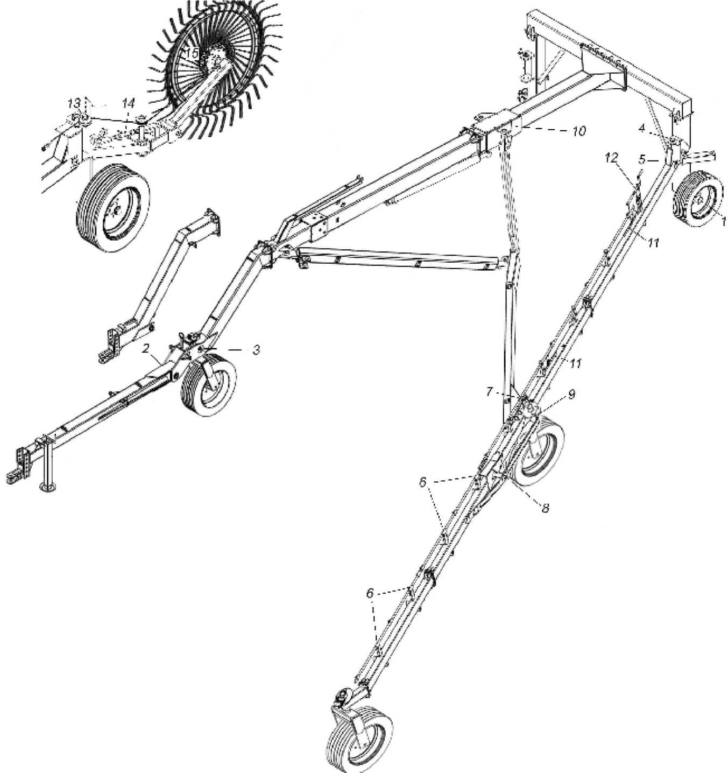

Схема смазки

ПРИЛОЖЕНИЕ Б
(обязательное)
ОАО «Минойтовский ремонтный завод», Гродненская обл., Лидский р-н, д.Минйты
факс приемной +375 154 655301, факс ОТК +375 154 655308; E-mail: minojty_rz@tut.by
р/с 3012200370012 в ОАО «БелАПБ»

ГАРАНТИЙНЫЙ ТАЛОН № _____

ГРЛ-4,1 , ГРЛ-6,05 , ГРЛ-7,3 , ГРЛ-8,5 , ГРЛ-9,6, ГРЛ-9,6-01, ГРЛ-10,6 , ГРЛ-11,7
(наименование, тип и марка изделия)
.____________________________________________________________________
(число, месяц, год выпуска)
_____________________________________________________________________
(заводской номер изделия)

Изделие полностью соответствует чертежам, техническим условиям,
характеристике и стандартам: ТУ ВY 500052032.008-2012
(наименование документа)

Гарантируется исправность изделия в эксплуатации в течение 24 месяцев со дня ввода в эксплуатацию. Гарантийный срок исчисляется со дня ввода в эксплуатацию, но не позднее 12 месяцев со дня получения потребителем.
________________________________________________________________________
(месяцев, дней, часов, километров пробега и т.д., а также другие гарантийные обязательства)

Начальник ОТК изготовителя ________________
М.П. (подпись)
____________________________________________________________________________
(дата получения изделия на складе предприятия-изготовителя)
_________________________________________ ________________
(Ф.И.О., должность) (подпись)
М.П.
____________________________________________________________________________
(дата продажи (поставки) изделия продавцом (поставщиком))
_________________________________________ ________________
(Ф.И.О., должность) (подпись)
М.П.
____________________________________________________________________________
(дата продажи (поставки) изделия продавцом (поставщиком))
_________________________________________ ________________
(Ф.И.О., должность) (подпись)
М.П.

____________________________________________________________________________
(дата ввода изделия в эксплуатацию)
_________________________________________ ________________
(Ф.И.О., должность) (подпись)
М.П.
ОТМЕТКА ОБ ИЗУЧЕНИИ РУКОВОДСТВА ПО ЭКСПЛУАТАЦИИ
Должность  (профессия) | Фамилия, имя, отчество | Подпись | Дата

